# Title: Самый лучший двигатель в мире

# H1: Какой двигатель в мире лучший

Автовладельцы мечтают о супернадёжном двигателе, лучшем в мире и который не будет ломаться. Существуют даже такие легенды и не одна. Такие легенды порождают споры: японские движки против немецких и европейских в целом, а те против американских.

Есть люди, которые готовы удостоверить надёжность двигателя, пробежавшего миллион и более километров. Их не смутит неизвестная история двигателя, хотя сами они пользуются им от силы пару лет. Народные байки не врут – есть такие моторы, которые можно признать самыми лучшими в мире по надёжности. Не без помощи механиков список лучших моторов был создан.

В него вошли великие шедевры конструкторов именитых производителей. Далеко не все лучшие двигатели мира представлены в нём. Список содержит по-настоящему надёжные и народные агрегаты. Такие моторы ставили в знаковые модели авто прошлых лет.

## Лучшие дизельные моторы всех времён

Дизельные двигатели традиционно считаются надёжными и среди них мало лучших в мире. Ведь в старых моторах конструкторы использовали простые, но надёжные схемы. Да и на спортивные машины дизели не ставили, поэтому на авто дизельных авто не ездили лихачи.

Открывает список лучших дизельных двигателей мира Mercedes-Benz OM602. Его особенности:

* 5 цилиндров;
* 2 клапана на цилиндр;
* механический ТНВД от Бош;
* выпуск с 1985 по 2002 год;
* мощность от 90 до 130 л.с.

На некоторых машинах, которые до сих пор в строю, было пройдено под 2 млн. км. Это делает немецкий дизель самым лучшим двигателем в мире. Эти двигатели ставили на микроавтобусы Спринтер, Т1, W124 «Гелики».

*К сведению!* Единственный изъян лучшего дизеля Мерседеса – ТНВД. Он иногда выходит из строя. Навесное оборудование тоже требует должного ухода.

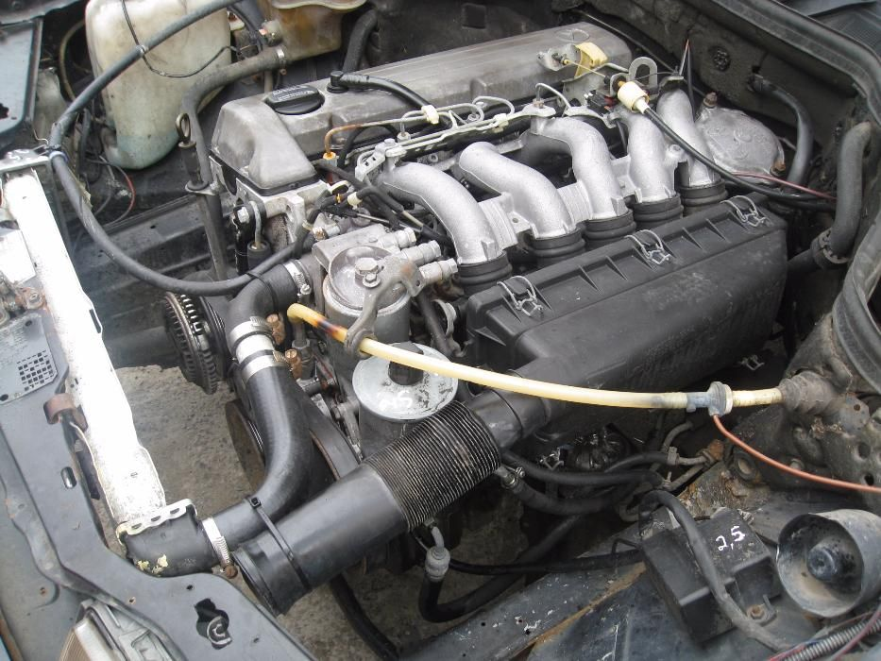

Следующий представитель лучших дизельных двигателей мира тоже из Германии - BMW M57. Бойкий нрав баварца изменил имидж дизельных двигателей. его характеристики:

* рядное расположение 6-ти цилиндров;
* мощность от 200 до 286 л.с.;
* в производстве с 1998 по 2008 год.

Предком лучшего дизельного баварского двигателя в мире является М51, который выпускали с 1991 по 2000 года. М57 устанавливали на BMW 330D, которая в 46-м кузове переставала быть автомобилем таксистов.

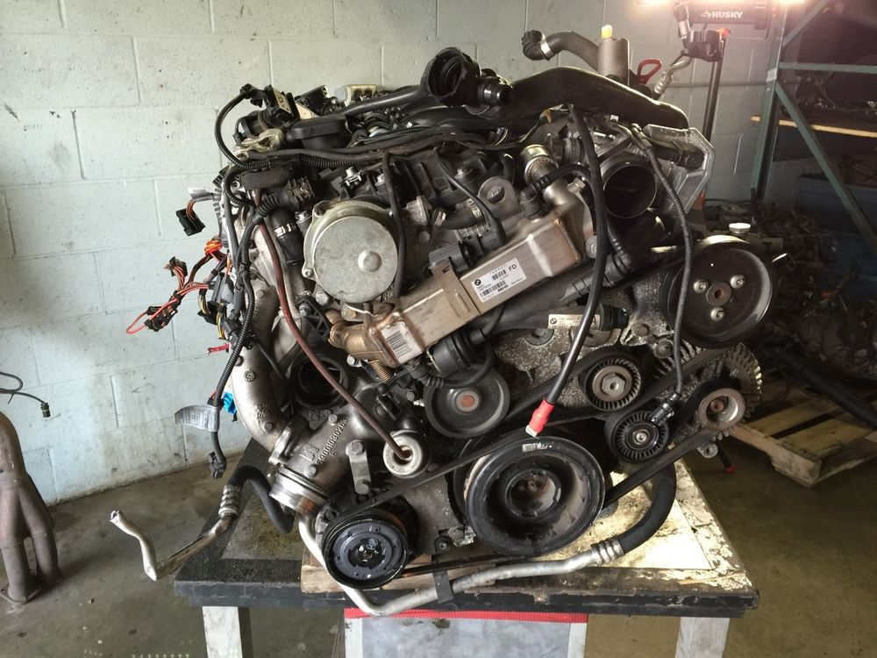

## Самые надёжные бензиновые моторы

На просторах нашего отечества бензиновые двигатели популярнее дизелей, поскольку бензин легче запустить в мороз. Ещё одним плюсом бензина является простая конструкция. Среди лучших бензиновых двигателей мира есть даже небольшие 4-х цилиндровые.

Открывает список Toyota 3S-FE. Этот неприхотливый трудяга имеет следующие характеристики:

* объём 2 л;
* 4 цилиндра;
* 16 клапанов;
* производство с 1986 по 2000 года;
* мощность до 140 л.с.

Устанавливали этот лучший бензиновый двигатель в мире на многие автомобили Тойота, в том числе и на кроссоверы. Этот японский агрегат славиться своей неприхотливостью. Долгий период нахождения на конвейере говорит об успешности мотора. Его конструкция типичная для 90-х.

*К сведению!* В лучшем бензиновом двигателе мира от Тойота использовался ремённой привод распредвала и распределённый впрыск топлива.

Движок от Тойоты легко переносит сильные нагрузки и некачественное обслуживание. А вот ремонтировать его легко благодаря простой конструкции. Если за силовой установкой следить должным образом, то она пройдёт свыше 500 тыс. км. без капремонта, при этом останется запас на будущее. Мелкие проблемы для этого двигателя не характерны.

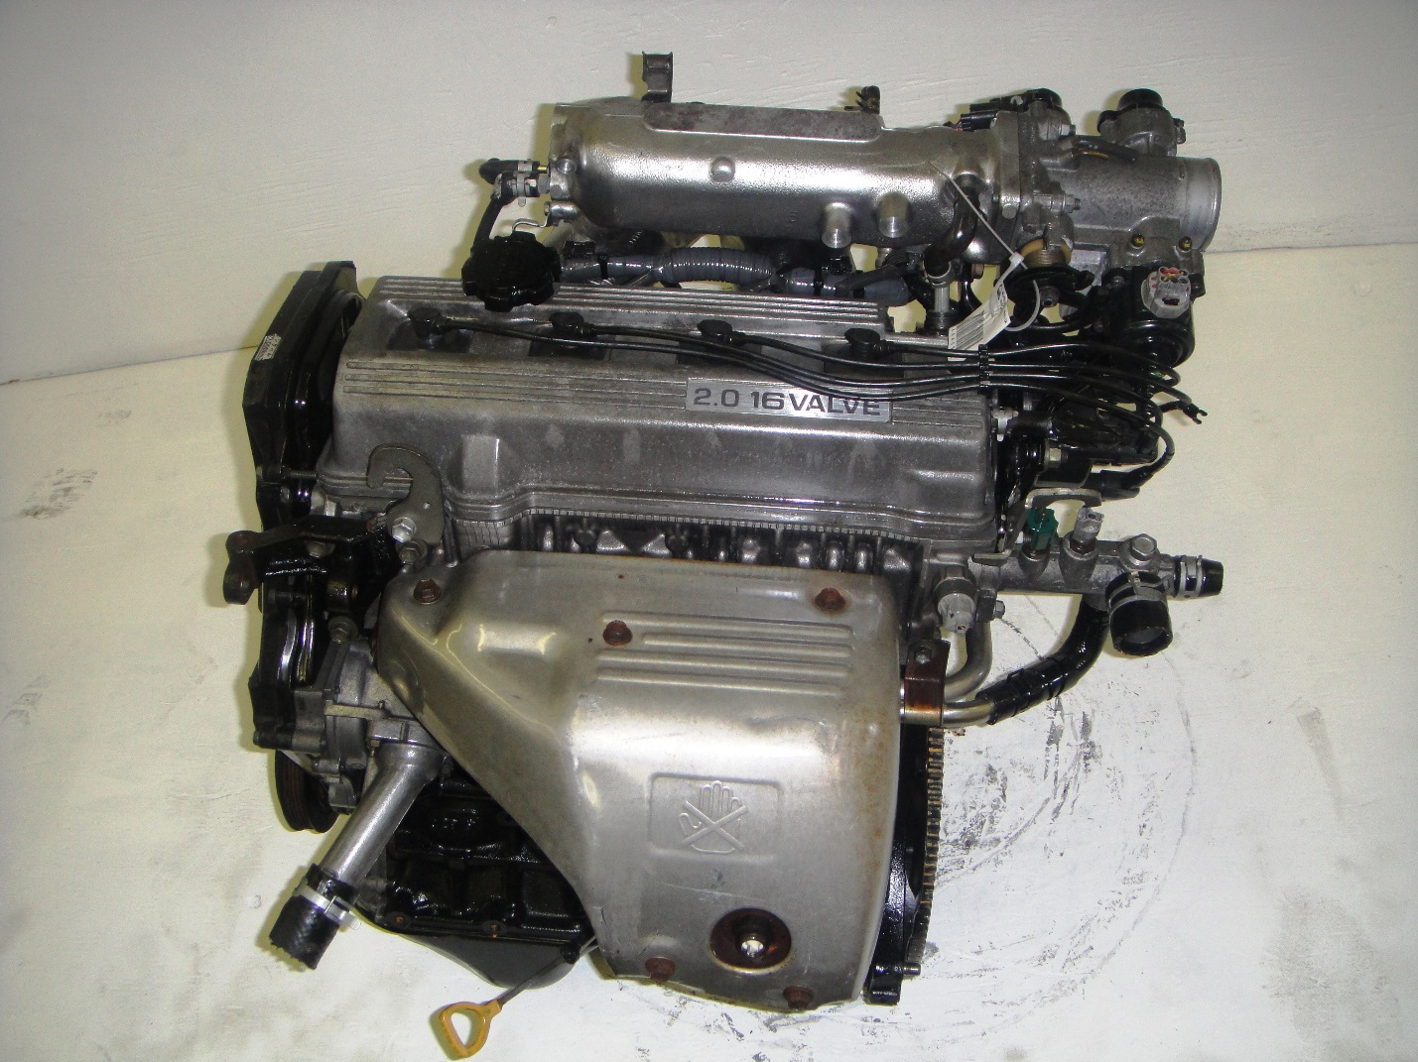

А вот надёжных V-образных 8-ми цилиндровых движков не так много. Такие движки имеют сложную компоновку и конструкцию, которая максимально облегчена. Поэтому им сложно попасть в лучшие двигатели мира по надёжности. Американцы не считаются. К движкам, которые не досаждают своим владельцам, можно отнести BMW M60. Хорошей прочности помогли достигнуть цепь в 2 ряда и никасиловое покрытие. Конструкцию долго прорабатывали инженеры компании и несколько его придушили. Благодаря особому покрытию цилиндры слабо изнашиваются.

*Внимание!* Никель-кремний, так называется Никасил, боится топлива с высоким содержанием серы. Поэтому мотор не прижился на американском рынке.

Позже баварцы начали выпускать мотор М62, который получился сложнее, и как следствие менее надёжный.

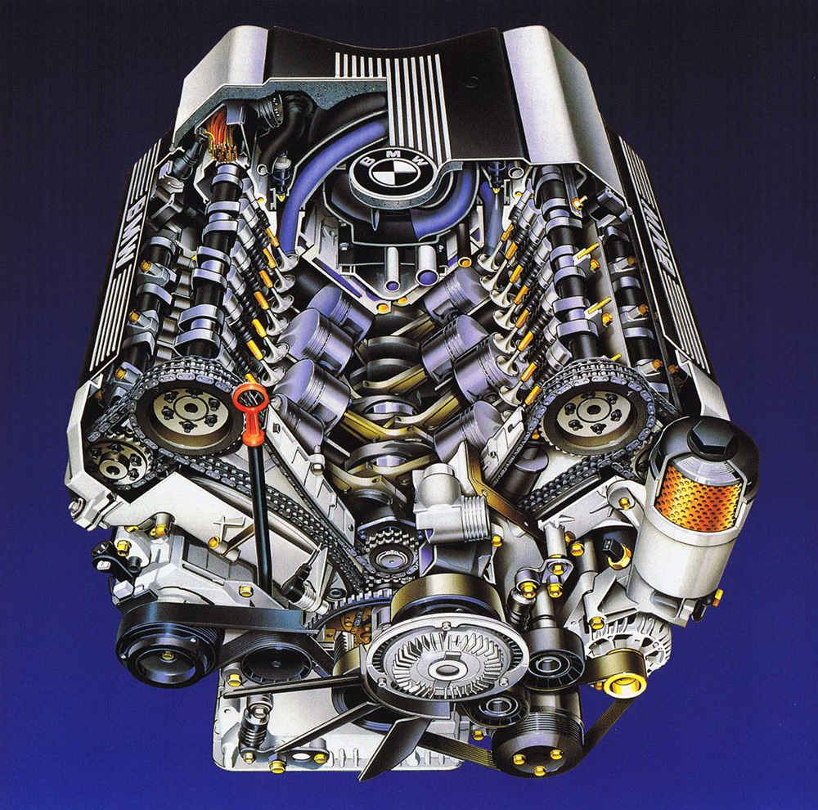

Следует повторить, что далеко не все самые лучшие двигатели в мире вошли в представленный список. Особенно это касается V-образных движков. У каждого автовладельца свои предпочтения в по моторам и каждый в праве предъявить своё собственное мнение. Но представленные моторы вписали своё имя в историю автомобилестроение и ещё не собираются на покой. Шутка ли, но вряд ли они отходили хотя бы 30% отведённого им времени, хотя практически все сняты с производства. Поэтому они всё ещё пишут историю.

Источники рерайта:

<http://www.kolesa.ru/article/millionniki-samye-nadezhnye-dvigateli-sovremennosti-2014-10-07>

<http://vvm-auto.ru/publikatsii/780-top-10-samykh-nadezhnykh-dvigatelej>

<https://www.drive2.ru/b/1707462/>